資料２

TAKAHAMA CITY

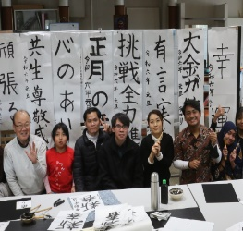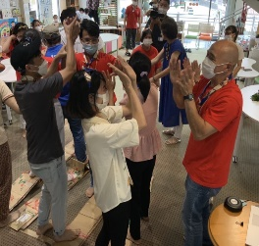

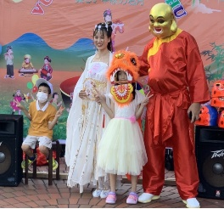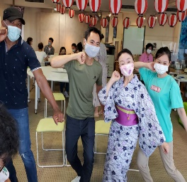

高浜市多文化共生推進プラン

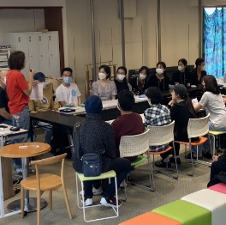

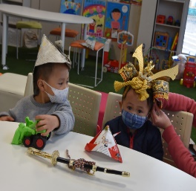

２０２４ to ２０３２

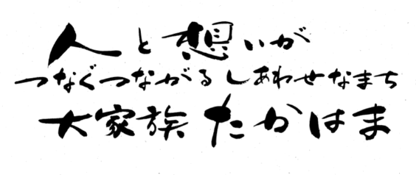

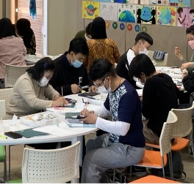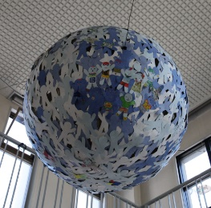

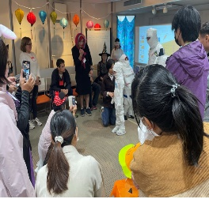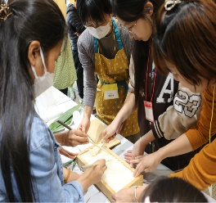

**目　次**

**ページ**

**第１章　計画の策定にあたって**

**１　策定の経緯**・・・・・・・・・・・・・・・・・・・・・・・・・・・　２

**２　計画の位置づけ・期間　・・・・・・・・・・・・・・・・・・・・・・**３

**第２章　高浜市の現状**

**１　外国籍市民の現状**　・・・・・・・・・・・・・・・・・・・・・・・・　５

**２　多文化共生に関するアンケートの結果　・・・・・・・・・・・・・・・**９

**３　現状からわかる課題　・・・・・・・・・・・・・・・・・・・・・・・**１５

**第３章　多文化共生実現に向けて**

**１　基本理念（計画が目指すまちの姿）　・・・・・・・・・・・・・・・**１７

**２　基本方針　・・・・・・・・・・・・・・・・・・・・・・・・・・・**１７

**３　成果目標　・・・・・・・・・・・・・・・・・・・・・・・・・・・**１８

**４　実現への取組み　・・・・・・・・・・・・・・・・・・・・・・・・**１９

**５　各主体の役割　・・・・・・・・・・・・・・・・・・・・・・・・・**２９

**第１章　計画の策定にあたって**

**１　策定の背景**

**２　計画の位置づけ・期間**

**１　策定の経緯**

ＳＤＧｓの指針において「誰ひとり取り残さない」持続可能で多様性と包摂性のある社会の実現を掲げており、地方公共団体においても、その理念に基づき事業を推進していくことが求められています。

２０２０年に実施された国勢調査における日本全国の人口の推移をみると、２０１５年と比べ、日本人が１．４％減少する一方で、外国人の人口が４３．６％増加しています。本市においては、外国籍市民の人口割合が令和５年４月現在で全市民の８％を超えており、愛知県内でトップクラスの割合となっています。この先日本人人口が減少していき、外国人人口は増加していくことが見込まれる時代の中、本市では特にその課題が顕著となっていくことが予想されます。

本市では令和元年度より、日本語能力が十分でない外国人が生活等に必要な日本語能力を身に付けられるよう、「地域日本語教室事業」を実施してきました。また、令和３年度より、外国人への生活に関する情報発信、相談窓口、国際交流の場などとして「高浜市多文化共生コミュニティセンター」を開設するなど、多文化共生の実現に向けた取組みを行ってきました。

しかしながら、現状地域住民と円滑なコミュニケーションを図ることができず、孤立してしまっている、また、言語の壁により生活の中で必要な情報を得られない、必要なサービスを十分に受けられないという外国籍市民も少なくありません。

高浜市に住む外国人が地域の一員として安心して生活でき、国籍、年齢、性別などが異なる人々が互いの文化を理解しあうことができる地域社会の実現に向けて、「多文化共生推進プラン」を策定し、一層の多文化共生施策の推進を図ることとします。

**「多文化共生」とは**

国籍や民族などの異なる人々が、互いのちがいを認め合い、対等な関係を築こうとしながら、地域社会の構成員として共に生きていくこと。(総務省)

**２　計画の位置づけ・期間**

　本計画は、第7次高浜市総合計画を上位計画とする個別企画として位置づけ、第7次高浜市総合計画に記載している、多文化共生に係る考え方や施策を具体的にまとめたものです。また、第7次高浜市総合計画の期間の終期に合わせ、2024年から2032年の9年間を計画期間としますが、社会情勢や外国籍市民を取り巻く環境の変化などに合わせて見直しを行います。

|  |  |  |  |  |  |  |  |  |  |  |
| --- | --- | --- | --- | --- | --- | --- | --- | --- | --- | --- |
| 年度 | 2023 | 2024 | 2025 | 2026 | 2027 | 2028 | 2029 | 2030 | 2031 | 2032 |
| **第7次**  **総合計画** |  |  |  |  | 改定  前期計画 |  |  | 後期計画 |  |  |
| **多文化共生**  **推進プラン** |  |  |  |  | 見直し |  |  |  |  |  |



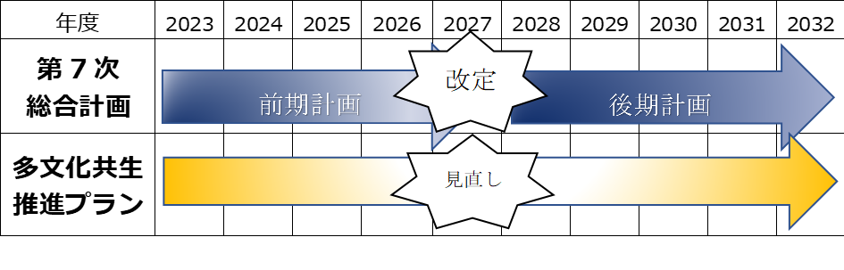

**高浜市の現状**

**１　外国籍市民の現状**

**２　多文化共生に関するアンケートの結果**

**３　現状からわかる課題**

**（１）外国籍市民の人口推移**

**１　外国籍市民の現状**

　平成２６年に２，２５１人であった外国籍市民の人口は、令和５年には４，１３０人となり、約８３％増加しています。

　令和３～４年はコロナウイルスの影響による入国制限のため転入者が減少し、それに伴い一旦人口が減少しましたが、令和５年には再び増加に転じています。外国籍市民の割合は本市の人口の約８．３％と県内でトップクラスの水準となっており、今後も増加していくことが予想されます。

図１　高浜市の日本人と外国籍市民の人口の推移（各年４月時点）

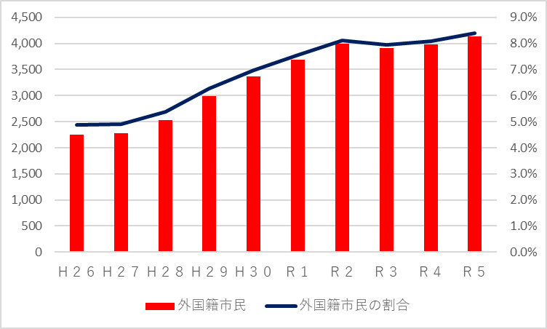

高浜市住民基本台帳より

**（２）在留資格別の人口割合**

本市における在留資格別の住民数の割合をみると、近年企業などで働く「技能実習」が増加してきていますが、定住することが見込まれる「永住者」「定住者」「日本人の配偶者等」「永住者の配偶者等」「特別永住者」が全体の６６％を占めています。

図２　在留資格別の外国籍市民の割合（令和５年４月時点）

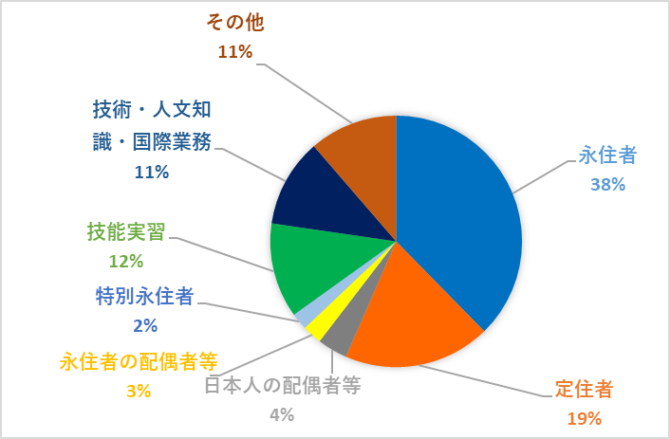

高浜市住民基本台帳より

図３　在留資格・国籍別の住民数の割合（令和５年４月時点）

その他

※永住者等

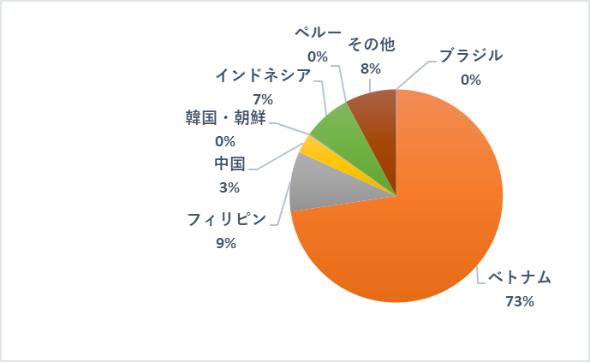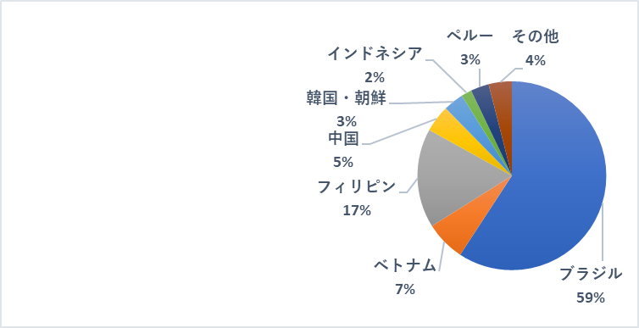

高浜市住民基本台帳より

※在留資格が永住者、定住者、日本人の配偶者等、永住者の配偶者等、特別永住者の人

**（３）国籍別の人口割合・推移**

　本市の国籍別の外国籍市民数は、ブラジル（1,602人）が最も多く、次いでベトナム（1,250人）、フィリピン（559人）となり、すべての国籍数は３５か国と多国籍にわたっています。また、平成26年から令和5年にかけて、ベトナムが約1,025％増と１０倍以上増加している一方、中国は約31％減少しています。

図４　国籍別の外国籍市民の割合（令和５年４月時点）

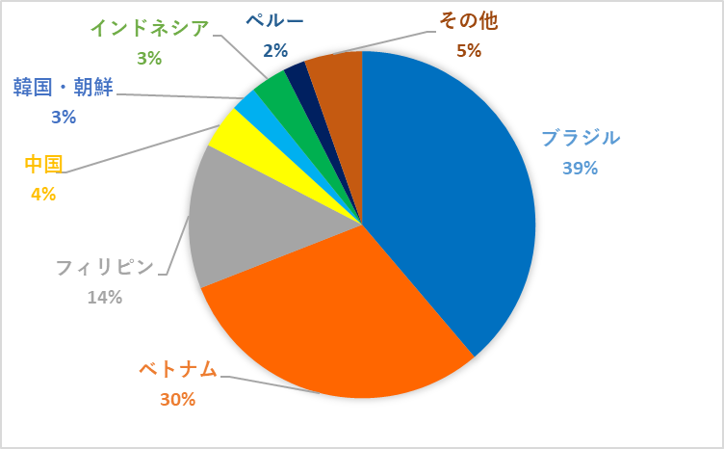

高浜市住民基本台帳より

図５　国籍別の外国籍市民数の推移（各年４月時点）

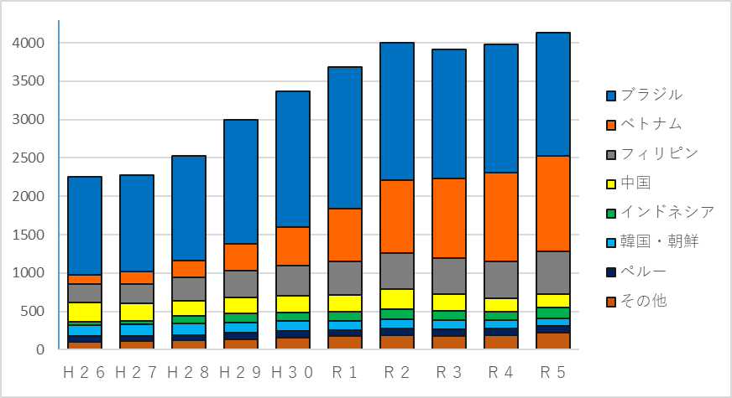

高浜市住民基本台帳より

**（４）外国籍市民の年齢構成**

　本市の外国籍市民の年齢層は、技能実習生を多く受け入れていることから、２０代から４０代の労働世代の人口が全体の７０％近くを占めていますが、どの世代の人口も増加傾向にあります。

図６　外国籍市民の年代別人口の推移

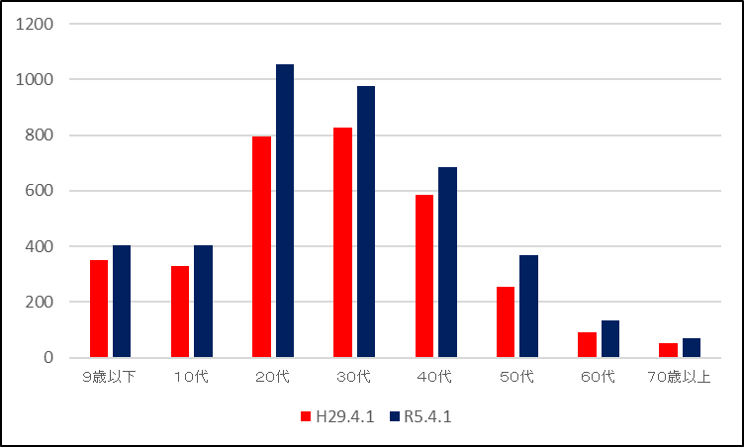

高浜市住民基本台帳より

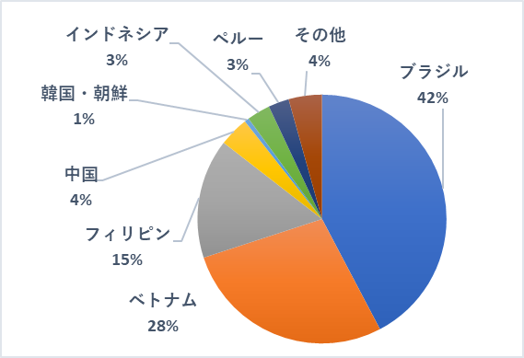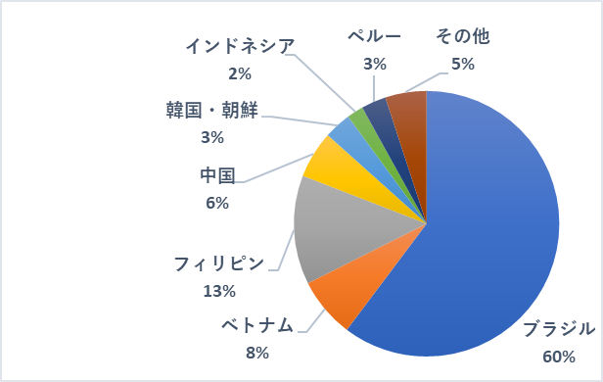

19歳以下

21歳～39歳

40歳～59歳

図７　国籍別・年代別の外国籍市民の割合（令和５年４月時点）

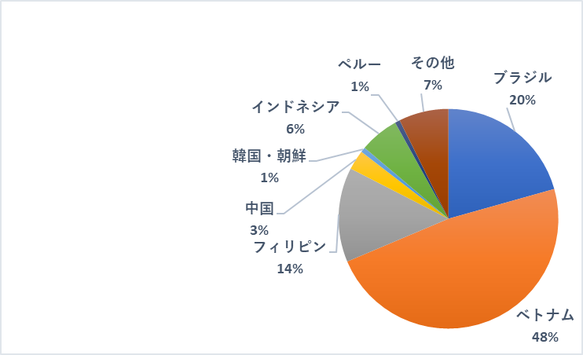

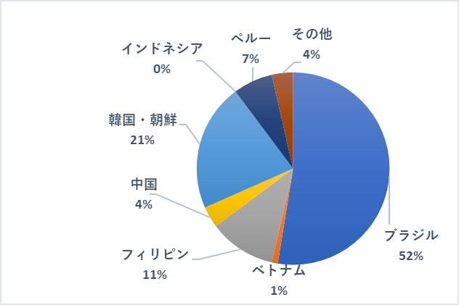

60歳以上

高浜市住民基本台帳より

図８　永住者等の年代別の外国籍市民人口（令和５年４月時点）

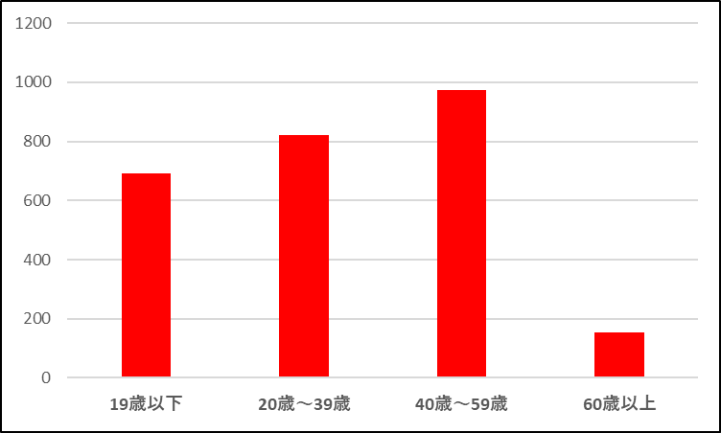

**２　多文化共生に関するアンケート結果**

**（１）外国の人の生活や考え**

【愛知県外国人県民アンケート調査】

（回答者数　2,187人　令和3年11月時点）

**①あなたは日本人ともっと仲良くなりたいですか。**

仲良くなりたいと思っている人が大半を占めており、仲良くなりたくない人はほとんどいないようです。

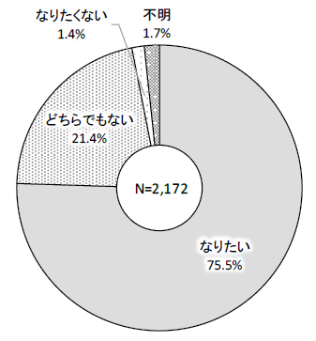

**②あなたは現在仲が良い日本人とどのようなきっかけで仲良くなりましたか。**

　近所に住んでいることや近所の活動を通じて知り合ったことがきっかけで仲良くなることがあるようです。しかし、職場が同じであること以外では仲良くなるきっかけが少なく、仲が良い日本人がいない人が20％もいます。

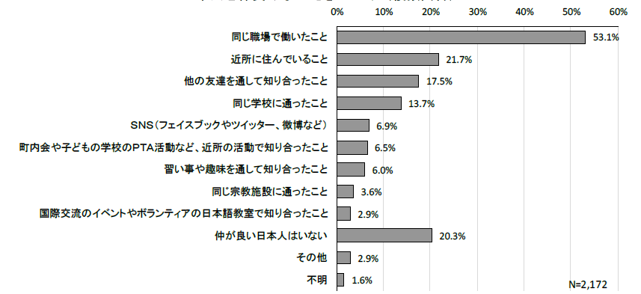

**③あなたが、現在不安に感じていること、困っていることはありますか。**

　日本語のコミュニケーションをはじめ、将来のことや子どものこと、仕事のことや災害に関することなど生活のあらゆる場面で不安を感じている人がいます。

また、少なからず日本人からの偏見、差別に困っている人がいることがわかりました。

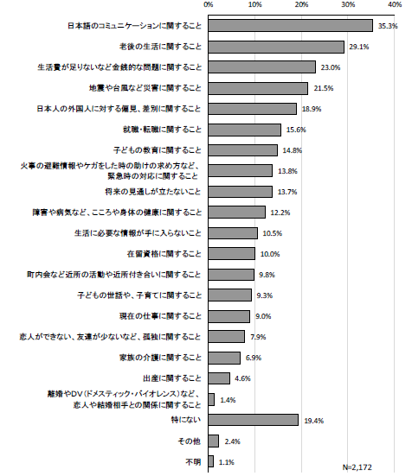

**④あなたは近所の清掃作業やお祭り、団地の自治会など、地域の活動に参加していますか。**

　半数以上の人が地域の活動には参加しておらず、その原因として、外国の人に活動の情報が入っていないことが考えられます。

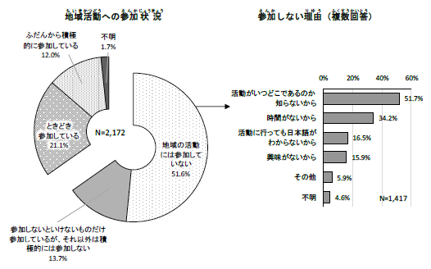

**⑤あなたはどんな時に日本語で困りますか。**

　病気になったときに病院などでコミュニケーションが取れないことで困っている人が多く、窓口で各種手続きを行う際に書類などが難しくて困っている人も多いようです。

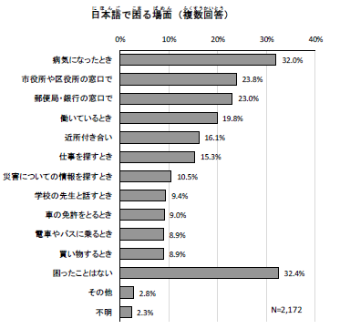

**⑥あなたは、子どもにどこまで進学してほしいですか。**

　約７０％の人が子どもに望む進路として、日本の短大・専門学校、大学・大学院を卒業してほしいと思っているようです。

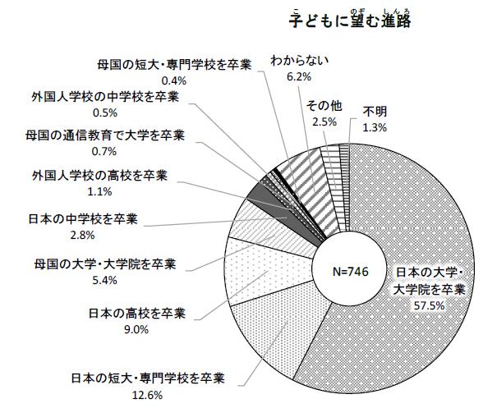

**⑦行政の取組みで、充実してほしいことは何ですか。**

　役所や病院における多言語の対応や日本語の学習支援など、言語に関する取組を求める人が多く、また、日本の生活ルールなどを知りたい、日本人と交流する場をつくってほしい、日本人の多文化共生に関する意識を深めてほしいという人も一定数いるようです。

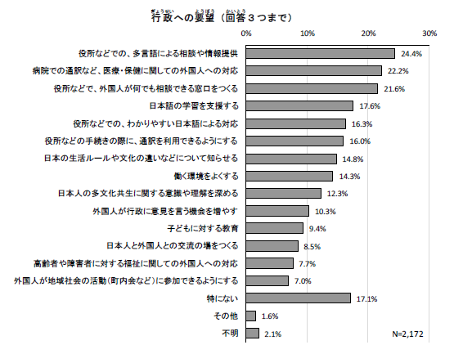

**（２）日本人の多文化共生に関する考え**

【県政世論調査】

（回答者数　1,590人　令和3年11月時点）

**①あなたは、今までに「多文化共生社会」という言葉を聞いたことがありますか。**

　「多文化共生社会」という言葉を聞いたことがある人は半数以上いますが、意味を理解している人は約25％しかいないようです。

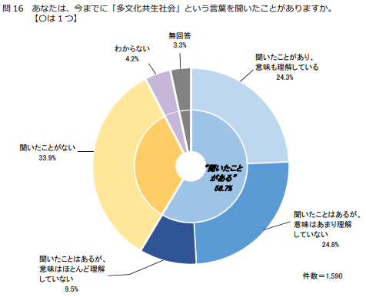

**②今後、皆が安心して暮らすことができ、外国人も活躍できる地域社会にしていくために、あなたはどうしたいと思いますか。**

　積極的に何かをしようと思わなくても、日常生活や機会があれば交流したいと考える人は一定数おり、関わりたくないと考えている人は少ないようです。

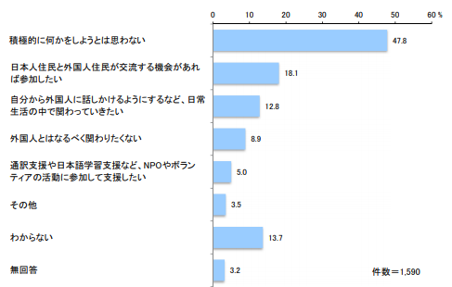

**③日本人住民と外国人住民とが共に暮らしやすい社会にしていくために、県や市町村などは、どのような取組に力を入れるべきだと思いますか。**

　共に暮らしやすい社会にしていくためには、日本の習慣や文化の違いを外国人住民に周知する必要があると考えている人が特に多くいますが、日本語学習の支援、子ども、医療・福祉、労働など生活のあらゆる場面での支援が必要であると考えられています。

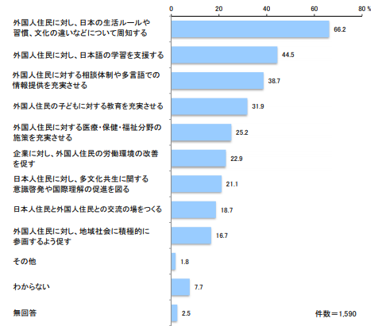

**３　現状からわかる課題**

**〇外国籍市民の増加**

　現状から、過去１０年間の高浜市の人口増加の要因が外国籍市民の増加によるものであることがわかります。今後は増々外国籍市民の人口割合は増加し、日本人住民が減少していくことが予想されることから、人口割合が１０％（１０人に一人が外国籍市民）に達することも遠い未来の話ではないと考えられます。

〇多文化共生意識の向上

　日本人と仲良くなりたいと思っている外国籍市民が大半を占めており、日本人も機会さえあれば交流したいと思っている人が多いことがわかりました。今後外国籍市民の割合が増加していくことが予想される中、外国籍市民を支援していくだけでなく、お互いに助け合える関係を築いていかなければなりません。そのために、外国籍市民が地域の行事などに参加する機会の創出、互いの文化や習慣を知る場を提供することで、市民の多文化共生意識の向上につなげていく必要があります。また、地域の活動を知らない外国籍市民が多くいるため、外国籍市民に伝わる情報発信方法も合わせて検討していく必要があります。

**〇サービス対象は全世代**

今後永住が見込まれる在留資格をお持ちの人の中では、40代～50代が最も多く、この方たちがそのまま高齢者になっていきますので、特に福祉サービスの対象者が増加していくことが見込まれます。また、全世代で外国籍市民の人口が増加してきており、出産から介護まであらゆるライフサイクルにおける外国籍市民のための行政サービスの提供が、今まで以上に求められていきます。

**〇多言語対応及び日本語教育**

　市役所や医療機関における手続きで困っている外国籍市民が多いことから、各施設における書類や案内表示、発信する情報を多言語化またはやさしい日本語を用いていく必要があります。また、日本語の学習支援のニーズも高いことから、日本に来て間もない外国籍市民が、生活に必要なコミュニケーションを取れるように、学校、地域において充実した日本語教育を実施していく必要があります。



**第３章　多文化共生実現に向けて**

**１　基本理念（計画が目指すまちの姿）**

**２　基本方針**

**３　実現への取組み**

**４　各主体の役割**

**１　基本理念（計画が目指すまちの姿）**

☆市民がお互いの国籍や文化の違いを理解し、認め合い、外国籍市民も地域の一員として助け合い、活躍しています

多文化共生を推進していくためには、日本人・外国人という枠を外し、「市民」として認識していくことが重要です。しかしながら文化や考え方に関して、すべての市民を同様に考える必要はありません。市民にはそれぞれの文化や考え方があり、それらを尊重し合い、安心して生活していくことができる社会の実現を目指すべきです。

　多文化共生社会は、短期間で実現できるものではなく、目指し続ける目標であると考えます。行政、各種団体・企業、市民などが協力し、目指すまちの姿の実現に向けて、本計画で示す方針・取組みを推進していきます。

**２　基本方針**

**Ⅰ****だれもが理解しあい、協力しあえるまちづくり**

　高浜市には多くの外国籍市民が住んでいるにもかかわらず、日本人市民と互いに交流をしている光景を目にする機会は少ないように感じます。外国籍市民が持つ多様性を地域が理解し、また外国籍市民が地域の文化を理解し、協力し合うことができる機会を作ることで、地域の成長につなげていきます。

**Ⅱ****だれひとり取り残さないまちづくり**

日本語が十分に理解できない外国籍市民は、言葉の壁により、生活する中で必要なコミュニケーションを上手くとることができず、孤立してしまうことがあります。日常生活に必要なコミュニケーションに困ることがないよう、日本語教育体制の推進、多言語・やさしい日本語を活用した情報発信、相談体制の充実を図ります。

**Ⅲ　だれもが安心して暮らせるまちづくり**

高浜市で生活する外国籍市民が日本人市民と同様に、安心して出産・子育て、教育、労働、福祉などのライフサイクルを迎えられるよう、各施策を個別に考えるのではなく、行政、学校、企業、関係団体などが継続的に支援し、連携した施策を推進していきます。

　本計画は第7次総合計画を上位計画とする個別計画と位置付けていることから、成果指標についても総合計画と連動したものとします。基本理念、基本方針を目指し、下記の3つを2027年度までの成果指標とし、多文化共生の取組みを推進していきます。

|  |  |  |
| --- | --- | --- |
| **目標の達成度を測る指標** | **現状値**  **(2022)** | **目標値**  **(2027)** |
| 高浜市を住みやすいと思う外国籍市民の割合 | **９２．７％** | **９０％台を維持** |
| 最近1年間で外国籍の方と何か一緒に活動したことがある人の割合 | **１１．５％** | **２５％** |
| 市の審議会等の委員となっている外国籍の方の人数 | **１人** | **１０人** |

**３　成果指標**

**（１）施策の体系**

**３　実現への取組み**

　多文化共生の実現に向け、３つの基本方針にもとづき、９つの分野で取組みを推進していきます。特に多文化共生の意識の啓発は、すべての分野において根底となる取組みとなります。

市民がお互いの国籍や文化の違いを理解し、認め合い、外国籍市民も地域の一員として助け合い、活躍しています

基本理念

基本方針

Ⅲ

だれもが安心して

暮らせるまちづくり

Ⅱ

だれひとり取り残さ

ないまちづくり

Ⅰ

だれもが理解しあい、協力しあえる

まちづくり

① 多文化共生の意識啓発

⑤ 子育て・教育環境の向上

⑦ 福祉・健康サービスの提供

③ 窓口サービスの充実

② 情報発信の充実

④ 日本語学習機会の充実

⑧ 災害時の支援体制の整備

⑨ 外国籍市民の社会参画

⑥ 労働・居住環境の整備

**（２）取組内容**

**取組項目①　多文化共生の意識啓発**

　外国籍市民が安心して暮らせるよう、様々なサービスの提供を行う必要はありますが、その根底には日本人、外国籍市民相互に多文化共生の意識があるかどうかが非常に重要です。お互い違いがあるのは当たり前で、その違いを互いに認め合えるよう、多文化共生に対する意識の向上を図ります。

|  |
| --- |
| **取組み内容** |
| 多文化共生の現状や取組みを定期的に紹介し、市民の意識啓発を図ります。 |
| 市の職員の多文化共生意識向上のため、窓口での適切な対応方法ややさしい日本語を学ぶための研修を実施します。 |
| 国籍を問わず気軽に足を運ぶことができる居心地のよい場所として、多文化共生コミュニティセンターを活用します。 |
| 様々な国の人が自国の文化を紹介しあい、国籍を問わず交流できる場を定期的に開催します。 |
| 関係団体と協力し、国籍を問わず農業を通じて交流を行うことができる場を創出します。 |
| 国による習慣や文化の違いについて、わかりやすく市民へ発信します。 |
| 小中学生への多文化共生の意識啓発のため、学校の要望に応じてゲストティーチャーの派遣を行います。 |

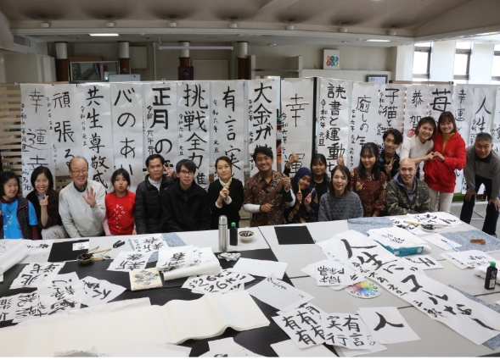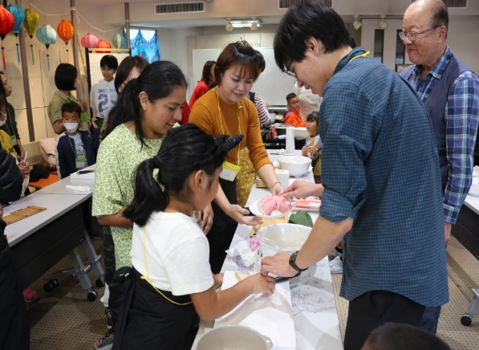

【多文化交流の様子②】

【多文化交流の様子①】

**取組項目②　情報発信の充実**

外国籍市民が必要な情報を必要な時に受取れるよう、行政情報やその他生活に役立つ情報を様々な媒体を用いて多言語、または「やさしい日本語」を用いた文章表現を用いて発信していきます。

|  |
| --- |
| **取組み内容** |
| 市公式ホームページを多言語対応します。 |
| 外国籍市民への広報たかはまの認知、情報の取得につなげるため、電子的な発信、多言語対応を図ります。 |
| 外国籍市民に発送する大事な書類は、多言語またはやさしい日本語で通知します。 |
| 企業や学校などとも連携し、外国籍市民への情報の発信を積極的に行います。 |
| 市公式LINEの登録を推奨し、直接市の情報を個人に伝えられるようにします。 |
| 自動翻訳ができるよう、テキストデータによる情報発信に努めます。 |

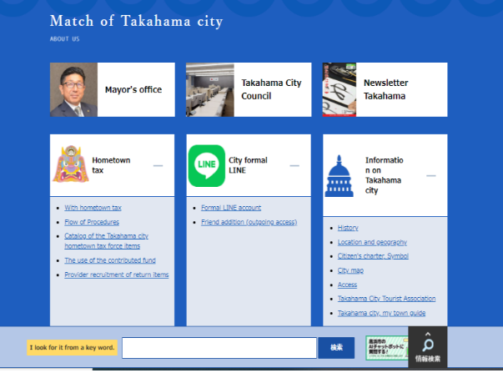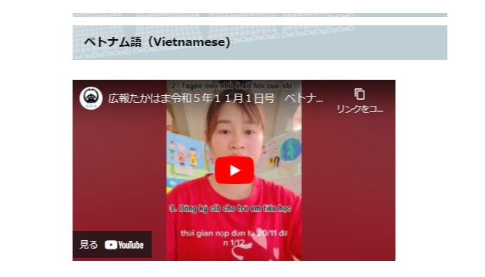

【市HPの翻訳機能】

【広報の多言語配信】

**取組項目③　窓口サービスの充実**

外国籍市民が市役所などで行う手続きを速やかに行うことができるよう、窓口での通訳・翻訳サービスの充実を図ります。また、生活に関する相談を気軽に行うことができるよう、多文化共生コミュニティセンターにおいて外国籍市民に寄り添った対応を継続します。

|  |
| --- |
| **取組み内容** |
| 市役所をはじめとする公共施設において、外国籍市民に積極的に話しかけ、やさしい日本語を利用して案内を行います。 |
| 市役所、いきいき広場において、通訳の適正な人員配置を行います。 |
| 多言語での対応が必要な窓口において、翻訳機器を設置します。 |
| ICT技術の導入可能性を模索し、外国籍市民も簡単に手続きできるよう、サービスの向上に努めます。 |
| 公共施設に利用案内や看板等の多言語化を図ります。 |
| 多文化共生コミュニティセンターにおいて、外国籍市民の多種多様な相談に対応できるよう、サービスの充実を図ります。 |

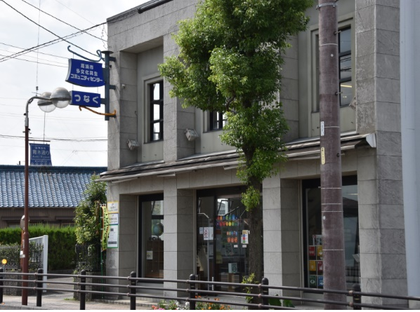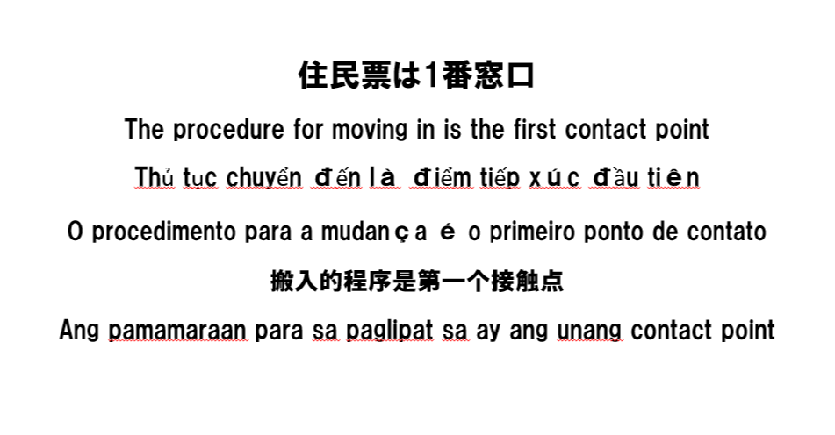

【高浜市多文化共生コミュニティセンター】

【窓口の多言語案内イメージ】

**取組項目④　日本語学習機会の充実**

日本語を学習したい外国籍市民のニーズの高まりや、日本語も母語もたどたどしい児童が増加していることから、継続的に日本語を学習することができる機会を提供するとともに、地域において日本語を教える場、教えることができる人材の発掘に努めます。

|  |
| --- |
| 取組み内容 |
| 日本語の学習を通して、日本人市民との交流、生活に関するルールを楽しく習得できる初期日本語教室を実施します。 |
| 小中学校の夏休み、冬休みの期間などに、継続して日本語に触れる機会を提供するため、こども日本語教室を実施します。 |
| 日本語講師を務めることができる人材を発掘し、地域で日本語教室を開催できる環境の充実を図ります。 |
| 企業と連携し、外国籍の従業員へ日本語教室の案内を行います。 |

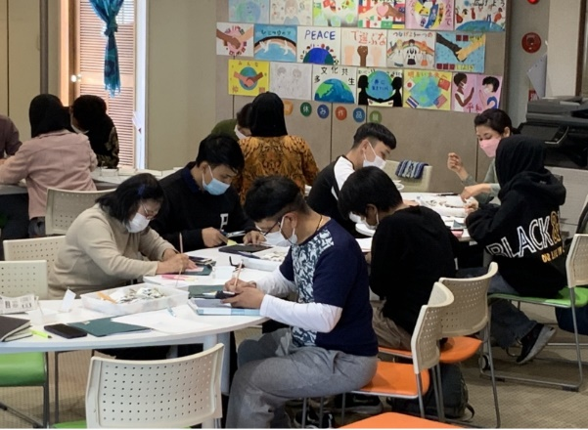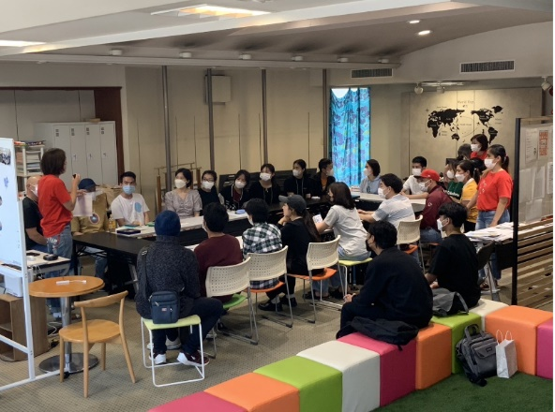

【地域日本語教室の様子②】

【地域日本語教室の様子①】

**取組項目⑤　子育て・教育環境の向上**

　妊娠、出産から子育て期において日本人市民と同様に切れ目のないサポートを行なっていきます。また、発達・学習支援を必要とする外国籍児童の増加、進路指導、義務教育修了後の対応など、教育に関する課題は山積みとなっていることから、学校、保護者とコミュニケーションをとり、サポートを継続していきます。

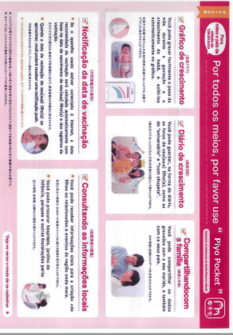

|  |
| --- |
| **取組み内容** |
| 親子で楽しく子育てに関する日本語や文化を学ぶことができる多文化子育てサロンを実施します。 |
| 母子手帳をはじめ、妊娠・出産・子育てに関する情報や書類を多言語化し、積極的に情報を発信します。 |
| 保健事業や乳幼児の健診などを安心して受けられるよう、外国籍市民にも寄り添った対応を図ります。 |
| 子育て関連施設において、必要に応じて多言語対応を図り、保護者が安心してこどもを預けられる環境を整備します。 |
| こどもたちが国籍に関係なく交流できる居場所として、多文化共生コミュニティセンターを活用します。 |
| 早期適応教室（くすのき）の実施により、日本に来て間もない外国籍の児童が学校に馴染める体制を整備します。 |
| 外国籍のこどもに関する進路、悩み事などの相談に対し、保護者、学校、子育て関連施設と連携して課題を解決していきます。 |

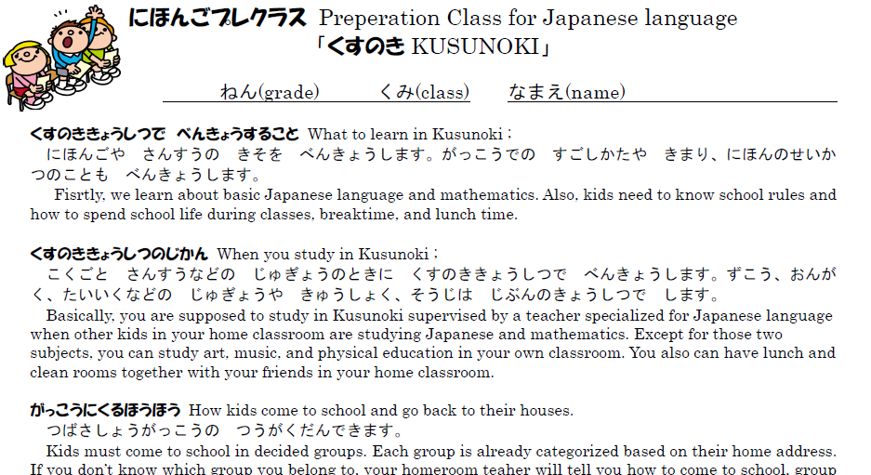

【母子手帳アプリ（翻訳版）】

【早期適応教室（くすのき）の案内】

**取組項目⑥　労働・居住環境の整備**

　外国籍市民の適正な労働環境の確保は非常に重要な課題です。安定した就労及び労働意欲向上のため、関係機関との連携を図ります。また、外国籍市民が平等に市営住宅に入居でき、入居者が安心して暮らすことができるよう居住環境の整備に努めます。

|  |
| --- |
| **取組み内容** |
| ハローワーク等と連携し、外国籍市民の就業に関する相談に対応します。 |
| 外国籍市民を雇用している企業等と連携し、労使相互の課題解決、労働環境の改善に努めます。 |
| 外国籍市民が日本のルールを守りながら安心して暮らしていけるよう、ごみに関する各種案内を多言語で対応します。 |
| 市営住宅の入居者を募集する際には、多言語で広く案内します。 |
| 市営住宅の入居者への相談や案内、コミュニティ形成のサポートに多言語で対応します。 |

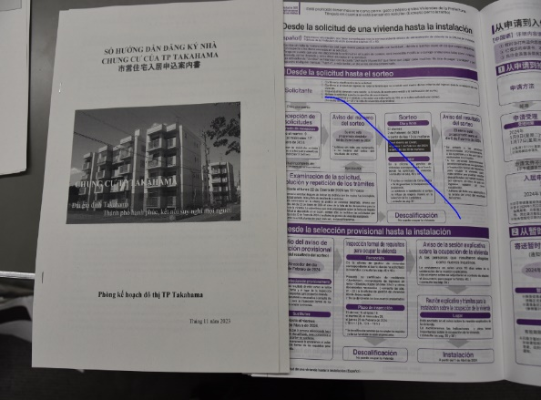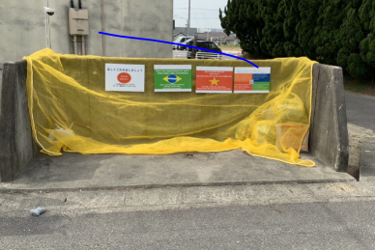

【公営住宅の多言語案内】

【ごみの捨て方に関する案内看板】

**取組項目⑦　福祉・健康サービスの提供**

　外国籍市民がいつまでも健康でいきいきと暮らしていけるよう、各種福祉・健康サービスに関する情報提供を適切に行います。また、外国籍市民の滞在の長期化・永住化に伴う医療・保健・福祉に関する課題の多様化に対応するため、外国籍市民が各種サービスを受けやすい環境づくりに努めます。

|  |
| --- |
| 取組み内容 |
| 医療、福祉関係機関における各種多言語対応サービスの情報を紹介していきます。 |
| 外国籍市民へ健康情報に関する案内を積極的に行います。 |
| 福祉に関するサービスの案内や申請について、多言語対応を推進します。 |
| 関係機関と連携して実態把握を行い、各種相談対応、適切な福祉サービスの提供に努めます。 |

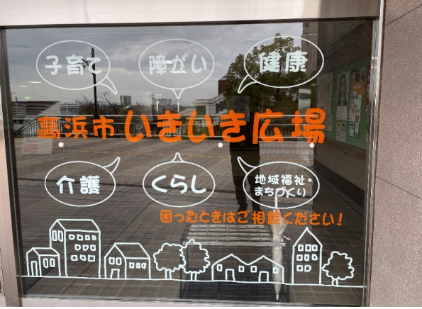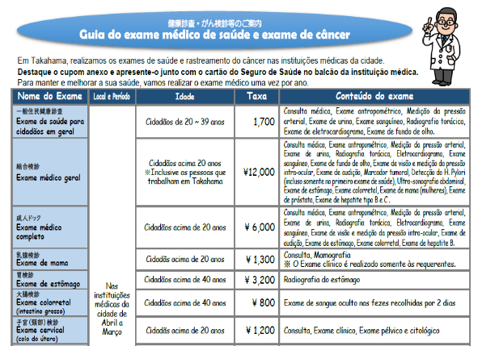

【健康診断の多言語案内】

【いきいき広場】

**取組項目⑧　災害時の支援体制の整備**

　外国籍市民が災害に対する備えを行い、有事の際には適切な情報を入手し行動できるよう、防災に関する知識や意識の向上を図るとともに、行政や地域における支援を受けられる体制を整備する必要があります。

|  |
| --- |
| **取組み内容** |
| 外国籍市民に対し、体験を通じて楽しく防災について学ぶ機会を提供します。 |
| 関係団体と連携して、有事の際に対応できるよう準備します。 |
| 外国籍市民の防災訓練への参加を促進します。 |
| 地域における外国籍市民の防災活動の担い手となる人材を発掘します。 |
| 防災情報、災害時の情報が外国籍市民に届くよう、各団体と連携した情報発信を行います。 |
| 避難所における外国籍市民への効果的な情報伝達、通訳体制の整備を図ります。 |

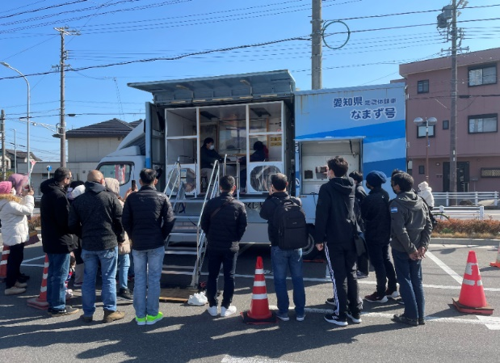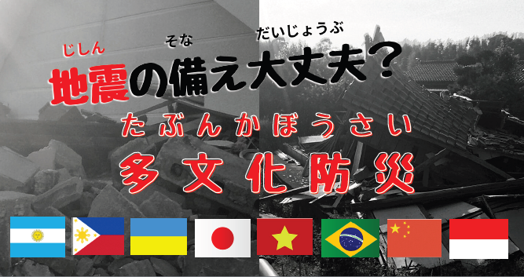

【防災体験の様子】

【防災イベントの案内】

**取組項目⑨　外国籍市民の社会参画**

　外国籍市民が増加していく中で、今後は地域を支える担い手となっていくことが期待されます。そのためにまずは外国籍市民が積極的にまちづくりに携わるきっかけを提供し、地域で活躍できる人材の発掘を行う必要があります。

|  |
| --- |
| **取組み内容** |
| 外国籍市民にも積極的に町内会への加入促進を行います。 |
| 外国籍市民にも積極的にまちづくり協議会の活動への参加促進を行います。 |
| 地域で行っている行事などについて、多言語での情報発信に努めます。 |
| 市が開催する各種委員会等において、外国籍市民の登用を図ります。 |

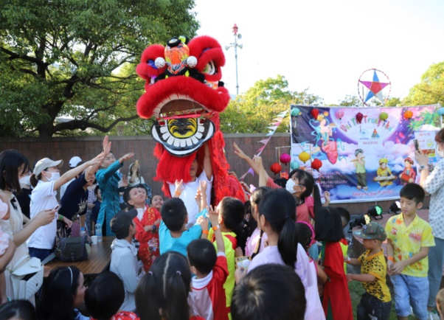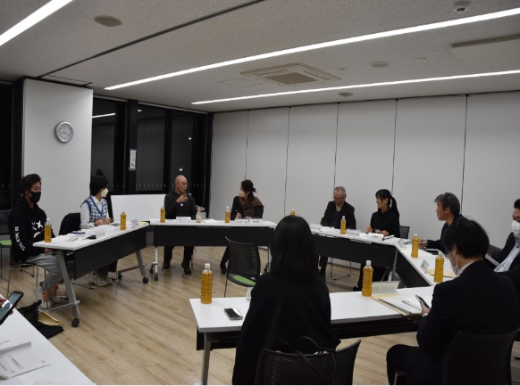

【多文化共生推進プラン策定委員会の様子】

【地域で開催された祭りの様子】

**４　各主体の役割**

　多文化共生の課題は、様々な分野にわたっており、行政だけで解決することは到底できません。県と市で連携を図るとともに、多文化共生関係団体、企業、学校、市民・地域団体等が協力し合い、それぞれの役割を十分に果たしながら一体となって、全体の課題解決に取組んでいく必要があります。

**①市（行政）の役割**

　本計画に掲げる基本方針に基づき、外国籍市民に対しても日本人市民と同様の水準で各種行政サービスを提供するため、庁内での連携はもちろん、地域や企業、団体等との情報共有や協働を図ることで多文化共生を推進していきます。また、国や県が実施している外国人支援サービスについて情報収集を行うとともに、適切に対象者へサービスが行き届くよう、情報発信に努めます。

**②多文化共生関係団体に期待する役割**

　多文化共生関係団体がこれまで培ってきた専門知識、経験、ネットワーク等を活用し、外国籍市民の支援、地域で活躍できる人材の育成、行政、地域団体の多文化共生に関する取組みのサポートなど、様々な活動が期待されます。

**③企業・事業所に期待する役割**

企業・事業所は、外国籍市民の雇用にあたっての労働関係法令等を遵守することはもちろん、外国籍市民が働きやすい環境を整備するため、やさしい日本語の活用、日本語学習への配慮、地域や生活に関するルール等の説明などを実施することが期待されます。また、災害時において雇用者が孤立しないように対策を講じる必要があります。

**④保育施設・教育機関に期待する役割**

　保育施設や教育機関は将来を担うこどもたちに対する多文化共生の意識づくりを行う場として、重要な役割が求められます。また、外国籍のこどもが小学校や中学校に適応できるよう、日本語学習指導や学習環境の充実を図ることが期待されます。

**⑤市民・地域団体に期待する役割**

　外国籍市民に向けたサービスを提供し、地域や様々な機関をつなぐ役割を担うのは行政ですが、多文化共生社会を実現していくのは、市民ひとりひとりです。外国籍市民も日本人市民も、文化の違いや過去の印象による互いの偏見をなくしていくことはもちろん、その違いを受け入れ、認め合い、尊重しあう必要があります。

　地域の団体は、国籍を問わず活動に参加できるよう情報を発信し、地域に住む外国籍市民の文化や個性を自らの活動に取り入れることで、相互理解の促進、地域の活性化につなげることができます。また、町内会やまちづくり協議会の防災活動への外国籍市民の参加を促進し、有事の際に助け合える関係の構築が期待されます。

市民

地域団体

多文化共生

関係団体

市民がお互いの

国籍や文化の違いを

理解し、認め合い、

外国籍市民も

地域の一員として

助け合い、

活躍しています

企業・事業所

市（行政）

保育施設

教育機関

高浜市多文化共生推進プラン

２０２４～２０３２年度

編集・発行　　高浜市企画部総合政策グループ

　　　　　　　　　　　　住所 / 〒444-1398　高浜市青木町四丁目１番地２

　　　　　　　　　　　　TEL / 0566-52-1111

　Mail / [seisaku@city.takahama.lg.jp](mailto:seisaku@city.takahama.lg.jp)

発行年月日　　2024年（令和6年）3月